Wyposażenie toalet Wydział Kultury Fizycznej i Promocji Zdrowia
Opis przedmiotu zamówienia

I Pojemnik na ręczniki papierowe – 24 sztuki
- Materiał stal nierdzewna
- Wykończenie matowe
- Wymiary pojemnika: 375 mm wysokość, 285 mm szerokość, 135 mm głębokość
- Przeznaczenie: ręczniki papierowe ZZ
- Pojemność: 600 sztuk
- Zamek metalowy, klucz plastikowy
- Okienko kontrolne informujące o ilości ręczników
- Sposób dozowania: wyciągnięcie jednej sztuki papieru powoduje wysunięcie się kolejnej
- Rodzaj montażu: montaż naścienny
- Opakowanie zawiera zestaw wkrętów z kołkami

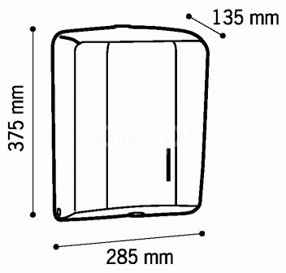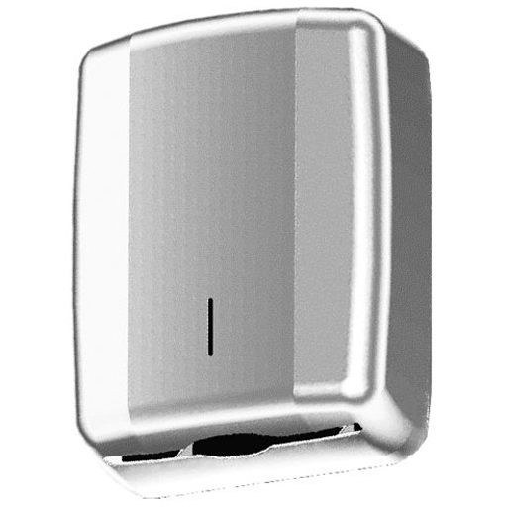
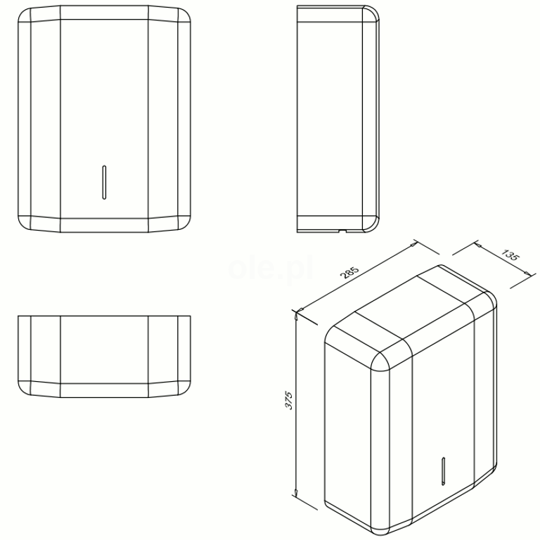

Rysunki i zdjęcie poglądowe pojemnika na ręczniki papierowe
II Pojemnik na papier toaletowy – 53 sztuki
1. Materiał stal nierdzewna szczotkowana
2. Wykończenie matowe
3. Kontrola okienko do kontroli poziomu papieru w pojemniku
4. Rozmiar papieru rola Ø 18 - 23 cm, trzpień 4,5 cm
5. Zamknięcie zamek i kluczyk plastikowy
6. Wymiary pojemnika - wysokość 290 mm, szerokość 268 mm, głębokość 130 mm

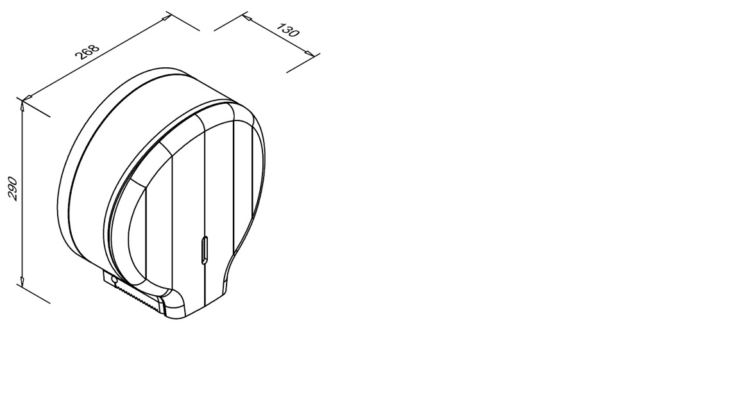
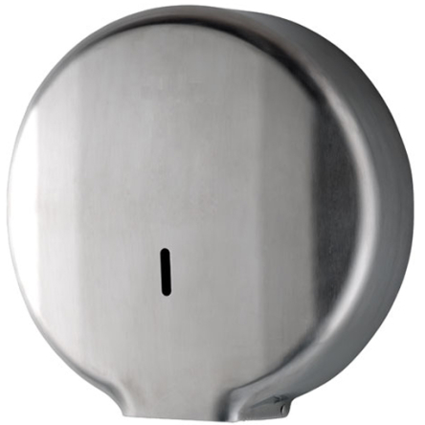
Rysunek i zdjęcie poglądowe pojemnika na papier toaletowy

III Dozownik mydła w płynie 1 l - 44 sztuk
1. Materiał stal nierdzewna szczotkowana
2. Wykończenie matowe
3. Pojemność 1 litr (1000 ml)
4. Sposób uruchamiania: przycisk
5. Kontrola okienko do kontroli poziomu mydła w dozowniku
6. Zamknięcie zamek i kluczyk plastikowy
7. System zawór niekapek
8. Przycisk ergonomiczny
9 .Napełnianie z kanistra, zbiornik wielokrotnego napełniania
10. Sprężyna: stal
11.Wymiary dozownika - wysokość 250 mm, szerokość 126 mm, głębokość 110 mm
12. Montaż naścienny, przykręcany
13. opakowanie zawiera zestaw wkrętów z kołkami

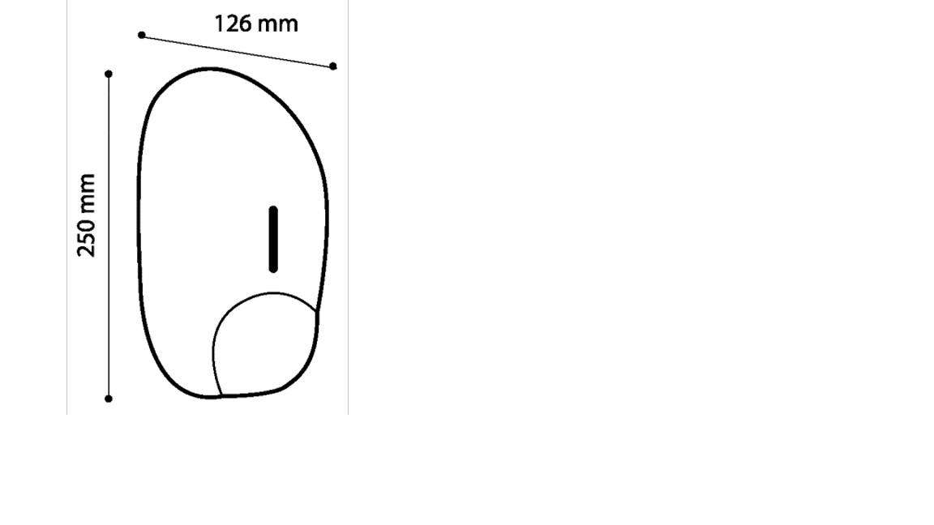
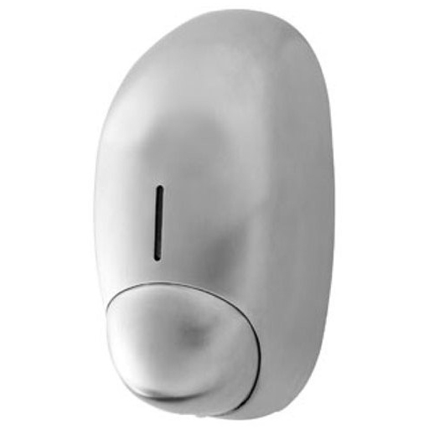
Rysunek i zdjęcie poglądowe dozownika mydła w płynie

IV Szczotka do WC - 53 sztuki
1. Materiał stal nierdzewna szczotkowana
2. Wykończenie matowe
3 .Sposób montażu naścienny
4. Wymiary szczotki - wysokość 267 mm, szerokość 95 mm, głębokość 110 mm
5. Opakowanie zawiera zestaw wkrętów z kołkami

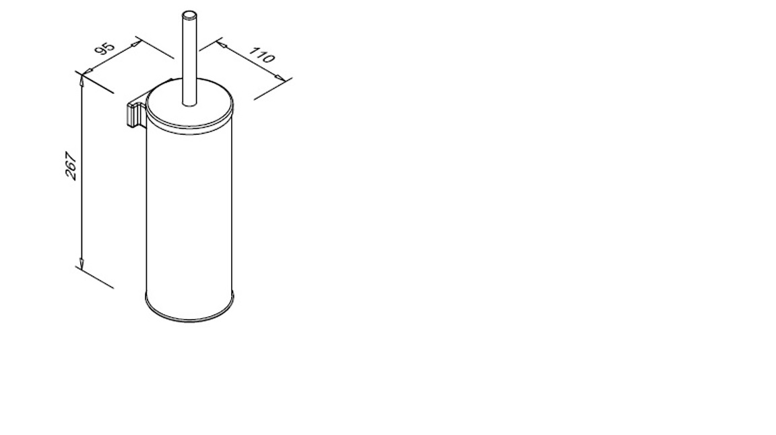
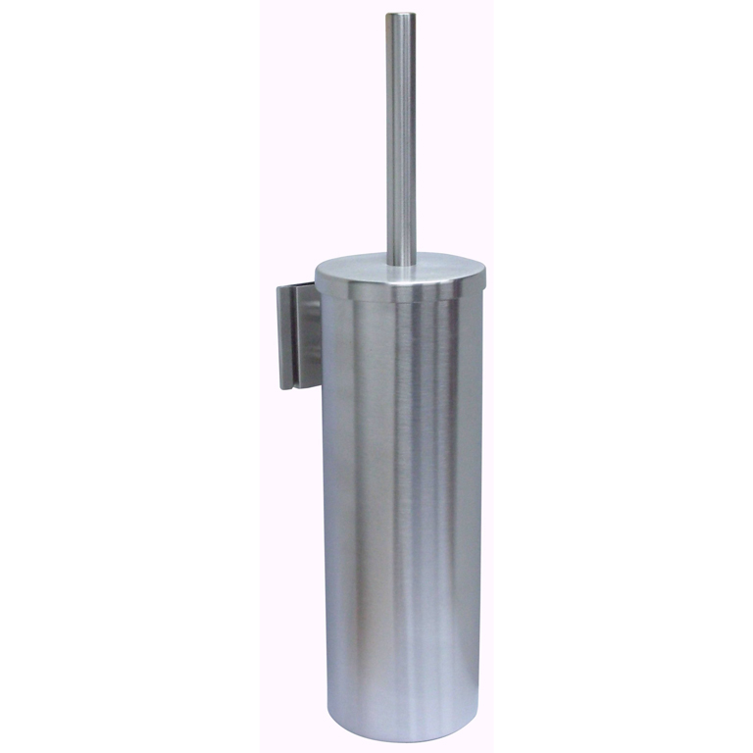
Rysunek i zdjęcie poglądowe szczotki do WC

V Wieszak podwójny na drzwi kabin - 55 sztuk
1. Materiał stal nierdzewna 304 szczotkowana
2. Wykończenie Matowe
3. Grubość stali 1,5 mm (wieszak), 0,9 mm (wspornik)
4 .Mocowanie 2 śruby ze stali nierdzewnej
5. Wymiary wieszaka - wysokość 50 mm, szerokość 100 mm, głębokość 45 mm
5. Opakowanie zawiera zestaw wkrętów z kołkami
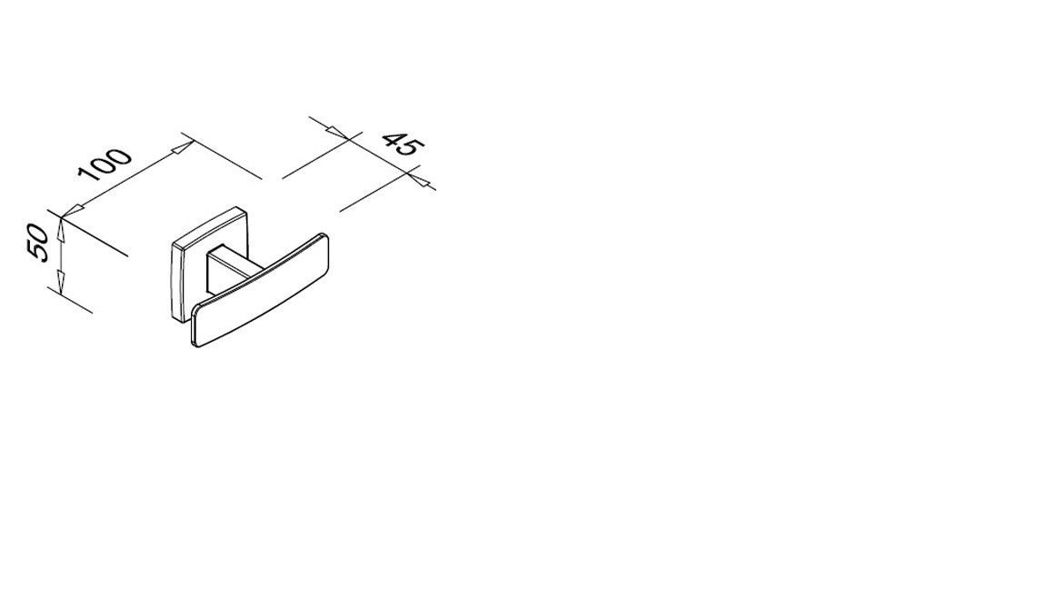
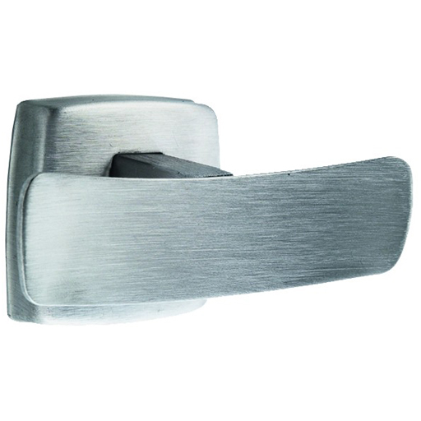
Rysunek i zdjęcie poglądowe wieszaka podwójnego

VI Drążek rozporowy do prysznica
- Stal nierdzewna, gładka
- Szerokość 96 cm
- Średnica: Ø 22 mm
- Montaż między ścienny
- w komplecie: uchwyty do zasłonki prysznicowej z tworzywa sztucznego, kolor biały (12 sztuk) oraz zasłona prysznicowa tekstylna o długości 200cm, kolor piaskowy, nie przepuszczająca wody
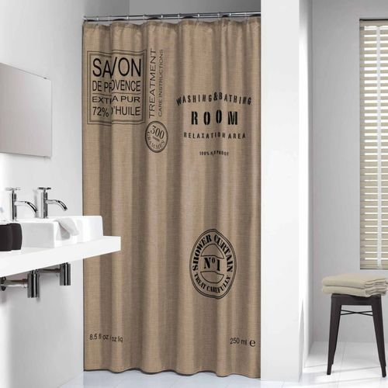
Rysunek poglądowy drążka oraz zasłony prysznicowej

Gwarancja na wszytki elementy wyposażenia toalet ( poz. I – VI )
minimum 24 miesiące door to door
Termin realizacji – dostawy LIPIEC 2019 r.

